WHAT TO KNOW ABOUT ROSCOFF AND THE BIOLOGICAL STATION

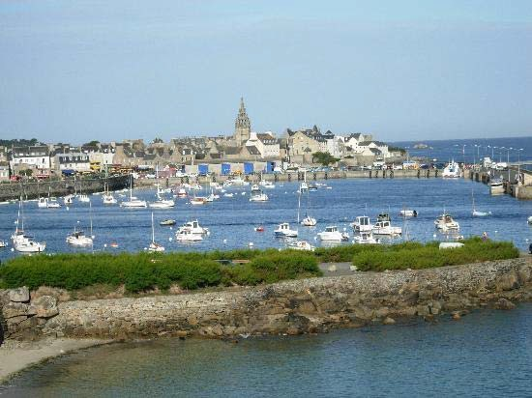
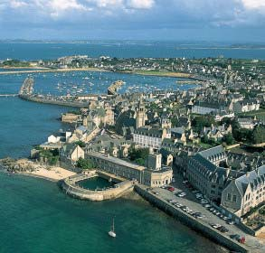

ROSCOFF (https://www.roscoff-tourisme.com/en/), an old pirates’ nest, is a small town situated on the northeast coast of Brittany, 16 miles from Morlaix, 37 miles from Brest, 131 miles from Rennes. The weather is generally mild, often windy and rainy, a bit cold in winter.

ROSCOFF can be reached
- by ferry from Plymouth (United Kingdom),
- by plane from Paris to Brest, then by taxi,
- by TGV (high speed train) from Paris (Montparnasse train station or Charles-de-Gaulle airport) to Morlaix, then by bus or taxi.

Founded in 1872, the BIOLOGICAL STATION is presently one of the leading marine laboratories in Europe. It is affiliated with the National Center for Scientific Research (C.N.R.S.) and Sorbonne Université. (https://www.sb-roscoff.fr/en)

You will be accommodated in a single room with shower and toilet. If you wish a double room, please indicate it on the registration form and inform us if you will be sharing the room with a meeting participant indicating his/her name, or with an accompanying person.

The conference room is equipped with a PC computer, a video-projector (compatible with PC and Mac). Internet access (wifi)
is available in the buildings of the Biological Station.

It is recommended to arrive at the Biological Station on Monday before 20:00, so as not to miss dinner.

*****************
QUELQUES INFORMATIONS SUR ROSCOFF ET LA STATION BIOLOGIQUE

ROSCOFF (https://www.roscoff-tourisme.com/fr/) ancien repaire de corsaires, est une petite ville située sur la côte nord-est de la Bretagne, à 25 km de Morlaix, 60 km de Brest et 210 km de Rennes. Le temps est généralement doux, souvent pluvieux et venteux, un peu froid en hiver.

On peut se rendre à ROSCOFF
- par ferry au départ de Plymouth (Angleterre),
- par avion de Paris à Brest, puis par taxi,
- par TGV de Paris (gare Montparnasse ou aéroport Charles-de-Gaulle) à Morlaix, puis par bus ou taxi.

Créée en 1872, la STATION BIOLOGIQUE est l'un des principaux laboratoires marins d'Europe. Elle dépend du C.N.R.S. et de Sorbonne Université. (http://www.sb-roscoff.fr/fr /)

Vous serez logé(e) en chambre individuelle avec douche et WC. Si vous souhaitez une chambre double, veuillez le mentionner sur la fiche d’inscription, en précisant si vous partagerez la chambre avec un(e) participant(e) de la conférence en indiquant son nom, ou avec une personne accompagnante.

La salle de conférences est équipée d’un ordinateur PC et d’un vidéoprojecteur (compatible PC et Mac). L’accès à internet est possible par wifi dans tous les bâtiments de la Station Biologique.

Il est recommandé d'arriver à la Station Biologique lundi avant 20 h 00, heure au-delà de laquelle il devient difficile d'obtenir un repas.

